附件2

湖南石化会议中心路线示意图

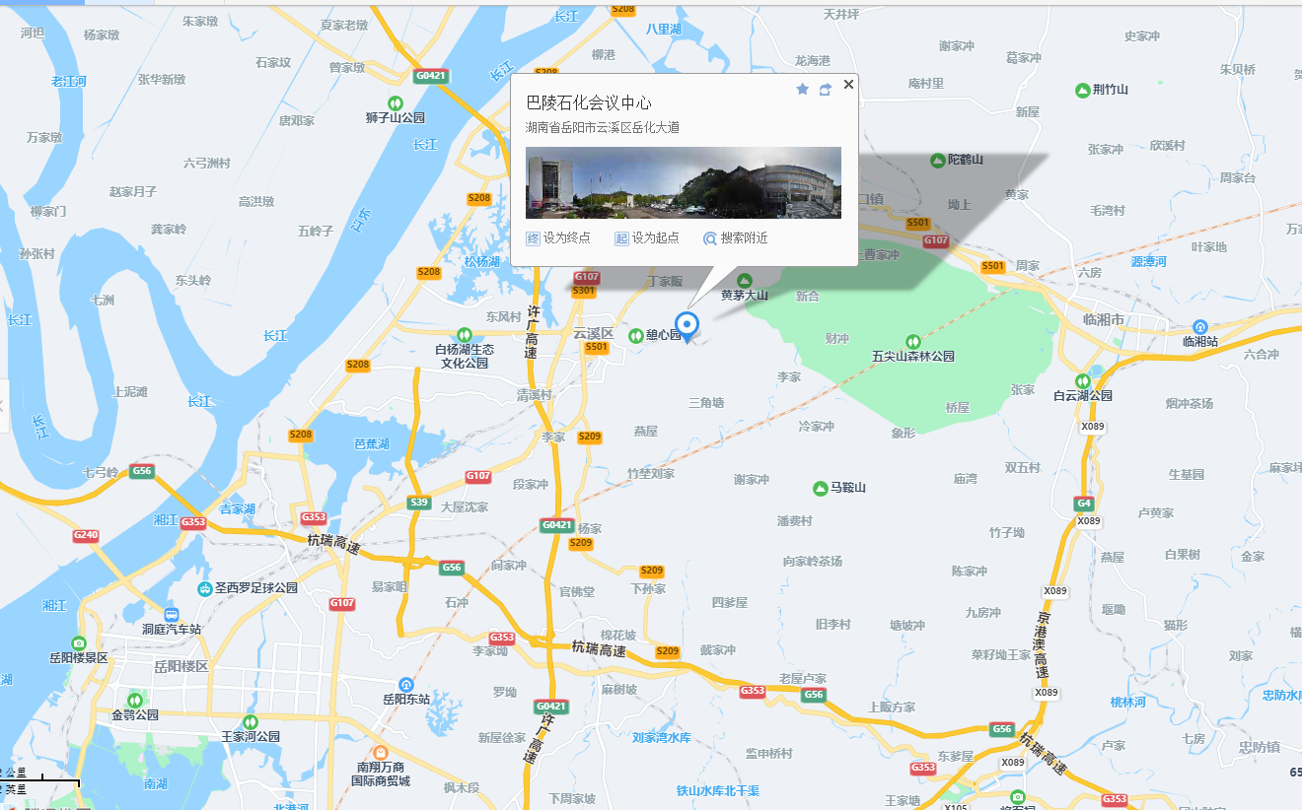
一、高铁（岳阳东站）
出租车、网约车：岳阳东站-湖南石化会议中心（原巴陵石化会议中心）（预计时间： 30分钟）
二、自驾车
许广高速云溪收费站下高速，云溪收费站-湖南石化会议中心（原巴陵石化会议中心）（预计时间：15分钟）

